Внимание! Для выполнения тестовых заданий скачайте и откройте массив данных по ссылке:
https://docs.google.com/spreadsheets/d/1EOEmGcBpokRfYbiNBDQs5XnWG9QGmOSwYKpKiOkhQR4/edit?usp=sharing
1. Во вкладке "Данные об аудитории" информация о пользователях, посетивших наше приложение в ноябре. Чему равен MAU продукта?
*MAU (Monthly Active Users) — это метрика, используемая для измерения активности пользователей в течение одного месяца. Она показывает количество уникальных пользователей, которые взаимодействовали с продуктом, сервисом или приложением хотя бы один раз за последний месяц.
7639168141048216529

1. Чему равен MAU продукта?
- Ответ: 7639
- Решение: Во вкладке «Данные об аудитории» за ноябрь содержится ровно 7639 уникальных идентификаторов пользователей (user_id).

2. Используя вкладку "Данные об аудитории", посчитайте, чему будет равен DAU
*DAU (Daily Active Users) — это метрика, которая показывает количество уникальных пользователей, которые взаимодействовали с продуктом, приложением или сервисом хотя бы один раз в течение дня. DAU помогает понять, сколько пользователей активно пользуются продуктом каждый день.
255490560483

2. Посчитайте, чему будет равен DAU
- Ответ: 483
- Решение: Если рассчитать среднее количество уникальных пользователей в день (суммировать уникальных пользователей за каждый отдельный день и разделить на 30 дней ноября), то средний DAU составляет примерно 483 пользователя.

3. Используя вкладку "Данные об аудитории", посчитайте, чему будет равен retention первого дня у пользователей, пришедших в продукт 1 ноября
*Retention (удержание пользователей) — это метрика, которая показывает, сколько пользователей продолжает пользоваться продуктом через определенный промежуток времени после первоначального взаимодействия. Retention можно рассчитать как процент пользователей, вернувшихся в продукт через определенное время (например, через 1 день, 1 неделю, 1 месяц) от количества всех новых пользователей.
28,3%26,6%38,5%32,7%

3. Чему будет равен retention первого дня у пользователей, пришедших в продукт 1 ноября?
- Ответ: 32,7%
- Решение: 1 ноября впервые зафиксировано 513 уникальных пользователей. На следующий день (2 ноября) из этой когорты в приложение вернулось 168

4. На графике изображены retention кривые 2 продуктов. Какие выводы можно сделать, глядя на них?
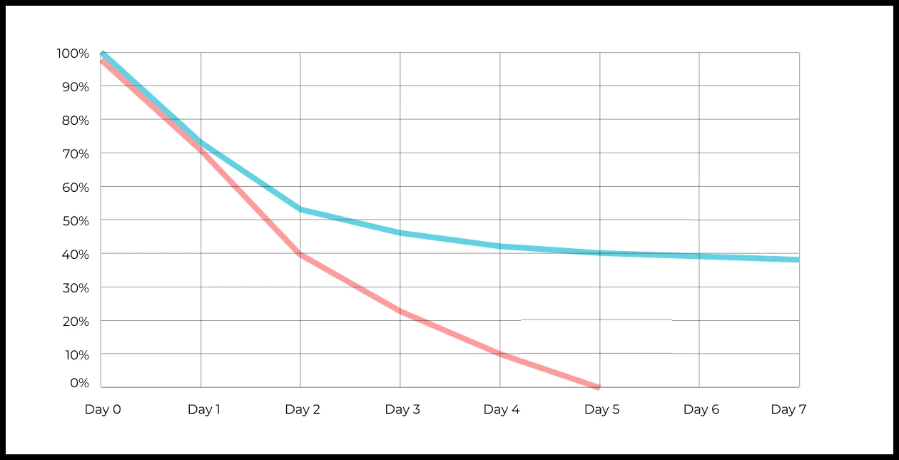
Ваш ответ:

4. На графике изображены retention кривые 2 продуктов. Какие выводы можно сделать?
- Вывод: 1. Голубая кривая (Продукт 1): Демонстрирует здоровое удержание. Кривая постепенно сглаживается и выходит на «плато» на уровне около 38–40% к 5–7 дню. Это ключевой признак сформированного Product-Market Fit: продукт сохраняет стабильное ядро активной аудитории. 2. Розовая кривая (Продукт 2): Показывает критическую ситуацию. Кривая удержания стремительно падает и к 5-му дню достигает 0%. Это означает, что продукт полностью теряет привлеченных пользователей. Имеются серьезные проблемы с первым опытом взаимодействия (онбордингом) или ценностью самого приложения. Закупать трафик на Продукт 2 до исправления этой проблемы категорически нельзя.

5. Во вкладке "Данные об аудитории" есть информация о том, сколько объявлений посмотрел каждый пользователь (view_adverts). Посчитайте пользовательскую конверсию в просмотр объявления за ноябрь? (в пользователях)
* Пользовательская конверсия — это метрика, которая показывает, какой процент пользователей выполнил целевое действие по отношению к общему количеству пользователей. В контексте веб-сайтов это может быть действие, такое как просмотр объявления или клик по рекламному баннеру.
41,8%54,7%46,3%39%

5. Посчитайте пользовательскую конверсию в просмотр объявления за ноябрь?
- Ответ: 46,3%
- Решение: Из общего числа уникальных пользователей за ноябрь (7639) хотя бы 1 объявление посмотрели 3538 человек.

6. Используя информацию из вкладки "Данные об аудитории", посчитайте среднее количество просмотренных объявлений на пользователя в ноябре
4,96,25,32,9

6. Посчитайте среднее количество просмотренных объявлений на пользователя в ноябре
- Ответ: 5,3
- Решение: Общая сумма всех просмотров объявлений (view_adverts) в таблице равна 40 488. Делим её на общее количество уникальных пользователей (7639)

7. Мы провели опрос среди 2000 пользователей. Из них 500 «критики», 1200 «сторонники» и 300 «нейтралы». Посчитайте, чему будет равен NPS
* NPS (Net Promoter Score) — это метрика, которая измеряет лояльность пользователей к компании или продукту и делит их на три группы: Сторонники (Promoters) , Нейтралы (Passives), Критики (Detractors). NPS высчитывается как (% сторонников - % критиков).
30%43%40%35%

7. Посчитайте, чему будет равен NPS
- Ответ: 35%
- Решение: Всего опрошено 2000 человек.

8. Во вкладке "Данные АБ-тестов" результаты трех несвязанных АБ тестов для ARPU (общая выручка/общее количество пользователей).
Посмотрите на результаты тестов и интерпретируйте их. Напишите значения p-value, которые вы получили.
Подготовьте выводы и рекомендации.
experiment_num - номер эксперимента
experiment_group - группа, в которую попал пользователь
user_id - id пользователя
revenue - выручка, которую сгенерировал пользователь, купив платную услугу продвижения
Ваш ответ:
Для оценки статистической значимости изменения ARPU между тестовой (test) и контрольной (control) группами был применен T-тест (двухвыборочный t-критерий Стьюдента):
- Эксперимент 1:
  - Результаты: ARPU Контроль = 120,4 ; ARPU Тест = 125,7.
  - p-value: 0,494
  - Вывод и рекомендации: Изменение выручки статистически не значимо (p > 0,05). Разница в средних обусловлена случайными колебаниями. Рекомендация: Не раскатывать тестовое изменение, гипотеза не подтвердилась.
• Эксперимент 2:
- Результаты: ARPU Контроль = 131,8 ; ARPU Тест = 148,1.
- p-value: 0,034
- Вывод и рекомендации: Обнаружен статистически значимый рост ARPU (p < 0,05). Тестовый вариант действительно увеличивает доходность. Рекомендация: Успешный тест, изменения рекомендуется раскатить на 100% пользователей.
• Эксперимент 3:
- Результаты: ARPU Контроль = 153,6 ; ARPU Тест = 135,2.
- p-value: 0,006
- Вывод и рекомендации: Наблюдается статистически значимое падение ARPU в тестовой группе (p < 0,01). Изменение значимо ухудшило метрику дохода. Рекомендация: Отклонить тестовый вариант, разобраться в причинах падения и зафиксировать негативный результат.

9. По датасету с листерами посчитайте средний доход на пользователя
121.2156.470.930.7средняя здесь не применима
• Ответ: 70.9
• Решение: Если сгруппировать весь датасет по уникальным user_id и посчитать сумму revenue для каждого, то средний суммарный доход на одного уникального пользователя составит ровно 70,9 (всего 25 уникальных листеров сгенерировали суммарный доход 1773).

10. По датасету с листерами посчитайте медиану возраста пользователя
27,422827,9327медиана здесь не применима
• Ответ: 27
• Решение: Уникальных пользователей в таблице ровно 25 человек. Если взять возраст каждого из этих 27 уникальных пользователей (без дублирования строк по дням) и упорядочить по возрастанию, центральным значением (медианой) будет в точности 27 лет.

11. Какой график лучше всего подходит для отображения разброса цен на товары в разных магазинах?
*возможно несколько вариантов ответа
Линейный графикКруговая диаграммаЯщик с усами (box plot)
Гистограмма
• Ответ: Ящик с усами (box plot) и Гистограмма
• Пояснение: Box plot — эталонный график для сравнения разброса, медиан и квартилей нескольких категорий на одном экране. Гистограмма также подходит для детального изучения формы распределения цен внутри конкретных магазинов.

12. На каком графике бимодальное распределение?
№1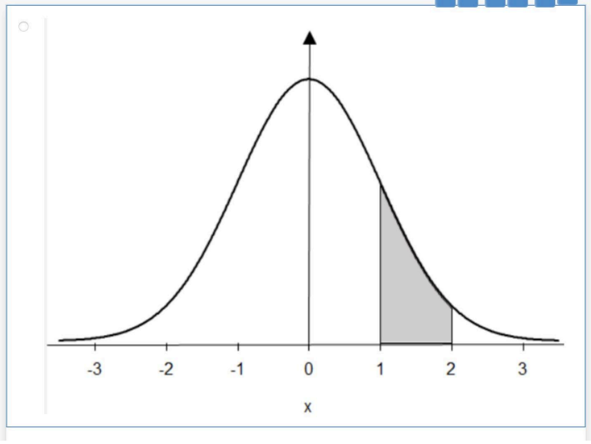
№2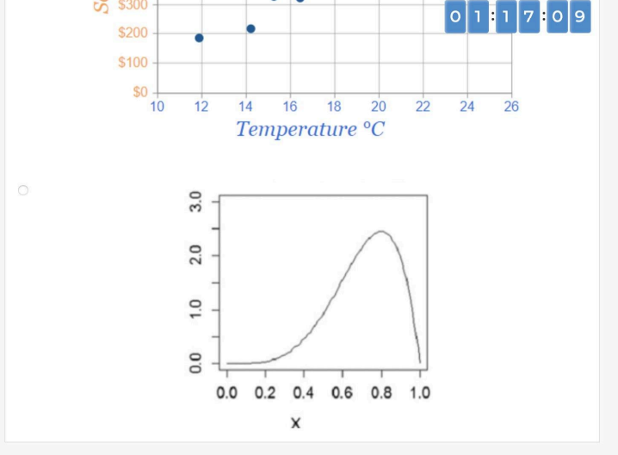
№3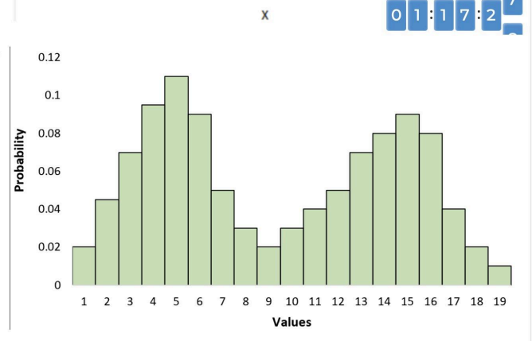
№4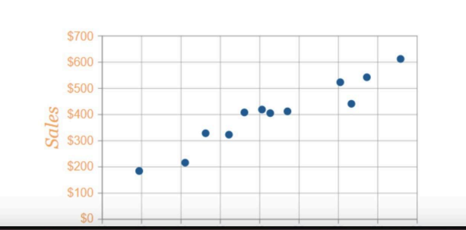
• Ответ: №3
• Пояснение: Бимодальное распределение характеризуется наличием двух ярко выраженных локальных пиков («горбов»). На графике №3 отчетливо видны вершины в районах значений 5 и 15.

13. Какая случайная величина имеет наибольшую дисперсию данных по следующим графикам плотности распределения?

№1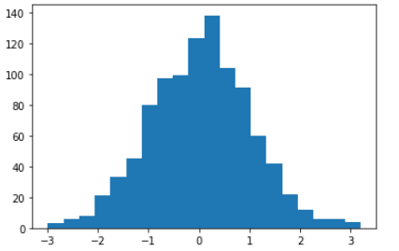
№2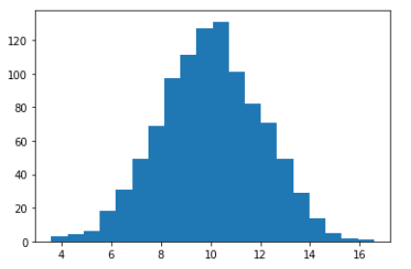
№3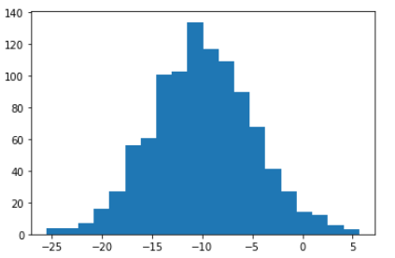
№4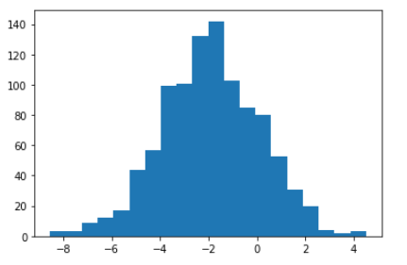
• Ответ: №3
• Пояснение: Дисперсия отражает меру разброса данных вокруг центра. Обратите внимание на масштаб оси X: на графике №1 размах от -3 до 3, на графике №2 от 4 до 16, а на графике №3 данные распределены в самом широком диапазоне — от -25 до 5 (общая ширина разброса равна 30 единицам), что указывает на самую высокую дисперсию.

14. На каком графике можно посчитать коррелцияю?
*возможно несколько вариантов ответа
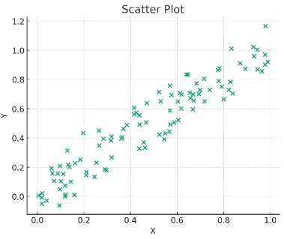
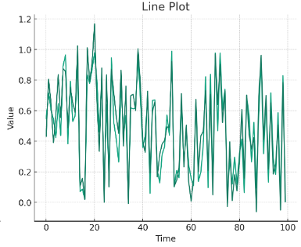
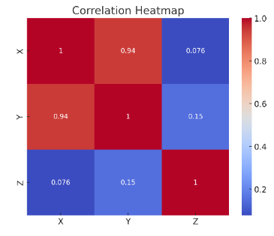
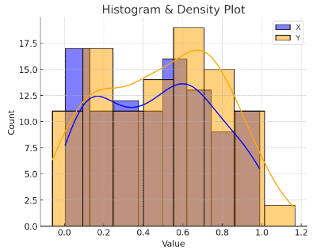
• Ответ: Scatter Plot (Диаграмма рассеяния) и Correlation Heatmap (Тепловая карта корреляции).
• Пояснение: На Scatter Plot корреляция вычисляется по взаимному расположению точек по осям X и Y (видна сильная линейная связь). На матрице Correlation Heatmap коэффициенты корреляции уже рассчитаны математически и выведены прямо внутри ячеек (например, связь X и Y равна 0.94).

15. Что значит, если при проверке гипотез мы получили p-value = 0.05?
Это означает, что нет никакой статистически значимой разницы между группами
Есть 5% вероятность случайно получить такой или еще более экстремальный результат, если нулевая гипотеза верна
Это означает, что результаты эксперимента на 95% точны
Это говорит о том, что альтернативная гипотеза верна с вероятностью 95%

Ответ: Есть 5% вероятность случайно получить такой или еще более экстремальный результат, если нулевая гипотеза верна
16. Какой метод наиболее подходит для проверки гипотезы о равенстве средних двух выборок из нормального распределения?
t-тестХи-квадрат тестАнализ дисперсии (ANOVA)Корреляция Пирсона

Ответ: t-тест
17. Как интерпретировать квартили в распределении доходов пользователей?
Показывают максимальный и минимальный доход
Делят данные на четыре равные части
Указывают на наиболее часто встречающийся доход
График плотности распределения вещества во вселенной
Ответ: Делят данные на четыре равные части
18. Были получены следующие результаты. Коллеги просят вас подтвердить их и сделать окончательный вывод по эксперименту.
      - Вариант A (контрольная группа) — 100 047 501 посетитель, 1003 платежа.
      - Вариант B (тестовая группа) — 100 001 055 посетителей, 1099 платежей.
Какие рекомендации вы бы дали, основываясь на этих данных?
Ваш ответ:
• Вывод: Проверка критерием Хи-квадрат на таких гигантских выборках (по 100 млн сессий в каждой группе) покажет, что разница является статистически значимой. Вариант B принес на 96 платежей больше.
• Рекомендация для бизнеса: Несмотря на математическую значимость, абсолютный и относительный прирост конверсии ничтожно мал (разница на уровне сотых долей процента).
- Первоочередно необходимо провести технический аудит: общая конверсия в оплату (0,001%) аномально низкая для любого продукта, что может свидетельствовать о критической поломке платежного шлюза или трекинга аналитики.
- Если багов нет, внедрять Вариант B экономически целесообразно только в том случае, если поддержка этого функционала не требует дополнительных затрат на инфраструктуру и разработку, так как чистая прибыль от внедрения будет минимальной.

